SELinux

Opdracht
SELINUX

- Maak een bestand test.html aan in je homedirectory. Pas de context van dit bestand zodanig aan httpd deze context kan lezen (../1)?
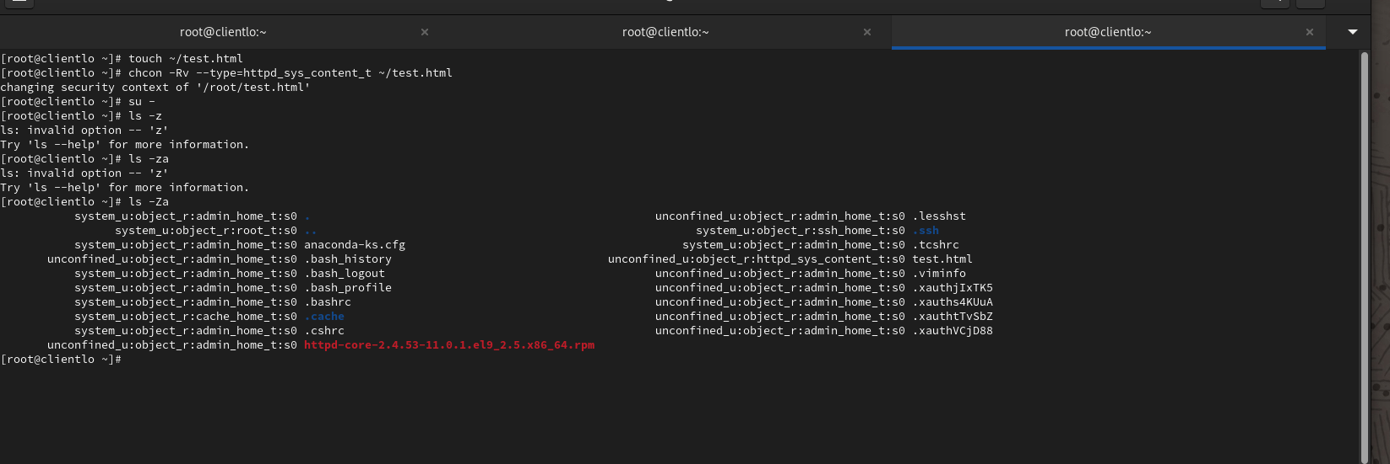
- Pas SELinux zodanig aan dat httpd bestanden uit je homedirectory permanent kan lezen?
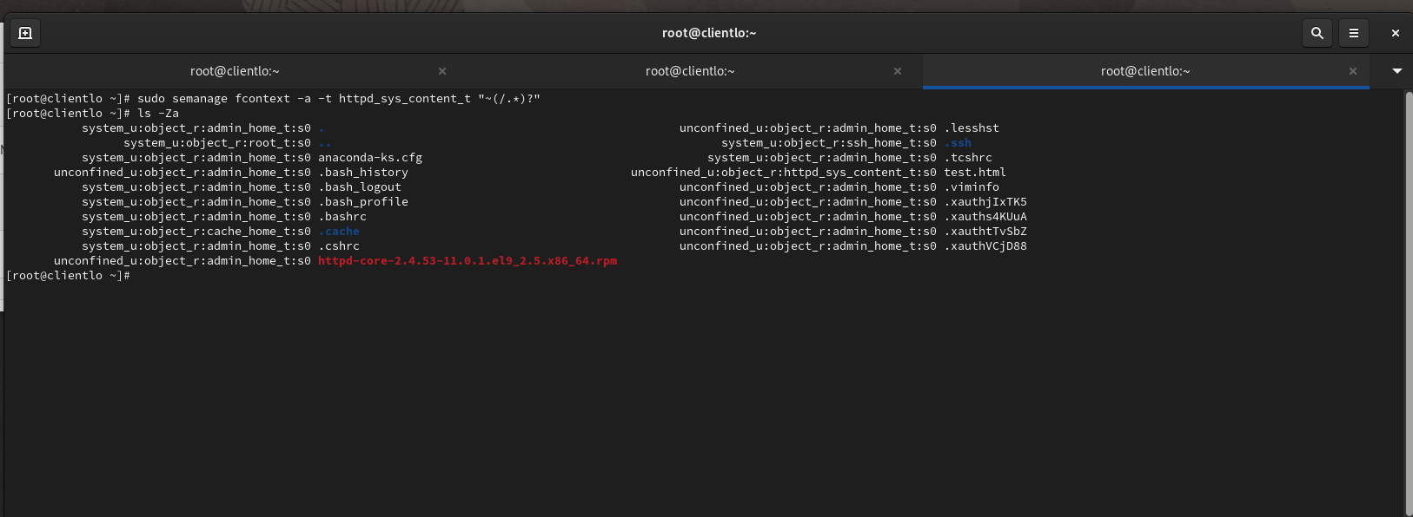
- Zorg ervoor dat httpd mail kan versturen.
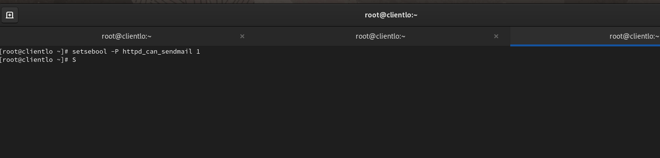
- Stel dat je een website hebt geïnstalleerd waarbij er lees/schijfrechten nodig zijn voor de directory /var/www/html/platform. Hoe wijzig je SELinux zodanig dat er lees/schijfrechten zijn voor de directory platform?
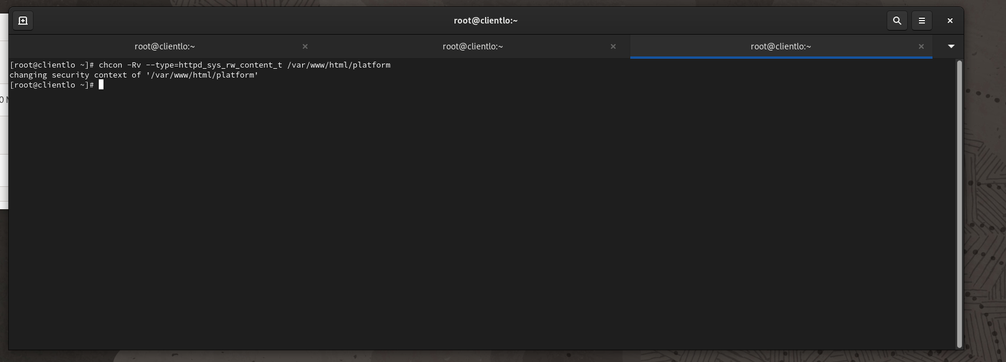
- Je wil SELinux alleen in loggende modus gebruiken. Hoe stel je dit in?
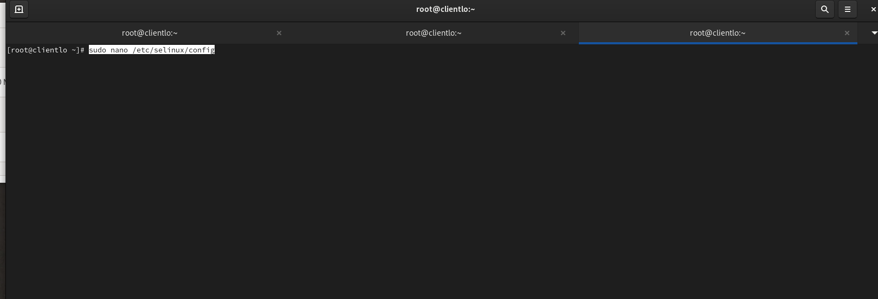
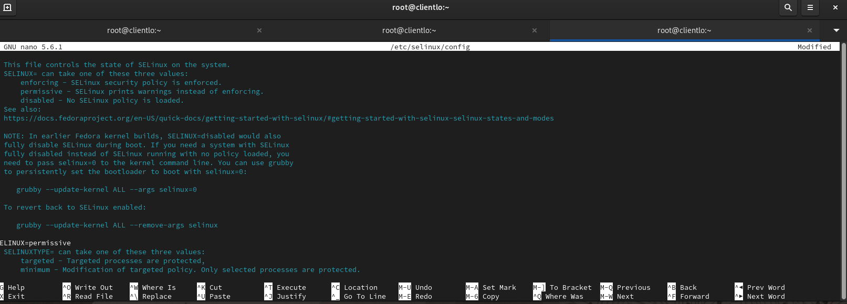
Inlevering
- Je dient de oplossing van deze opdracht digitaal bij te houden.
- Uiteraard geef je aan hoe dat je tot de oplossing bent gekomen en toon je ook de oplossing.

Veel succes!

